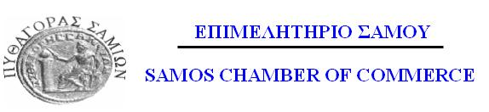

ΕΠΙΔΟΤΟΥΜΕΝΑ ΣΕΜΙΝΑΡΙΑ ΛΑΕΚ ΓΙΑ ΕΡΓΑΖΟΜΕΝΟΥΣ

Η εταιρεία CONSUL κατάρτιση / συμβουλευτική , σε συνεργασία με το Επιμελητήριο Σάμου διοργανώνει επιδοτούμενα προγράμματα εργαζομένων από επιχείρησης μέλη του επιμελητήριου.
Η υλοποίηση των προγραμμάτων θα αρχίσει εντός του μηνός Φεβρουάριου με την μέθοδο της διάδοσης εκπαίδευσης , σύνολο 40 ωρών, εκτός ωραρίου εργαζομένων.
Το πρόγραμμα είναι επιδοτούμενο από τον ΟΑΕΔ και η αμοιβή για κάθε εργαζόμενο είναι 200 €.
Σε περίπτωση που σας ενδιαφέρει παρακαλούμε όπως συμπληρώσετε και αποστείλετε την επισυναπτόμενη Αίτηση ή επικοινωνήστε μαζί μας.
Θα τηρηθεί σειρά προτεραιότητας
Τίτλος Προγράμματος:
1) Αποτελεσματική επικοινωνία και γλώσσα σώματος (Body Language) στον εργασιακό χώρο: σχέσεις με συνεργάτες και πελάτες-Β
2) Συναισθηματική νοημοσύνη (EQ) : παράγοντας επιτυχίας στο σημερινό εργασιακό περιβάλλον-Α

Τηλ (2621037361, 2273087980)
Την αίτηση μπορείτε να την αποστείλετε ηλεκτρονικά στο dkalogirou@samcci.ondsl.gr
